Cisco videot: <https://www.youtube.com/playlist?list=PLZw_fXxI6L5339UEgwl9OxS9DrjaWP_E2>

# Cisco kysymysmerkki

Ciscon komentoja on helppo opetella myös ilman Internet yhteyttä kunhan osaa käyttää kysymysmerkkiä komentorivillä. Kysymysmerkillä voi tehdä kaksi eri asiaa. Sillä saa listan komennoista, jotka kyseisessä tilassa on käytettävissä ja mitä parametrejä komennolle voi antaa.

Lista komennoista, jotka config modessa on käytössä:

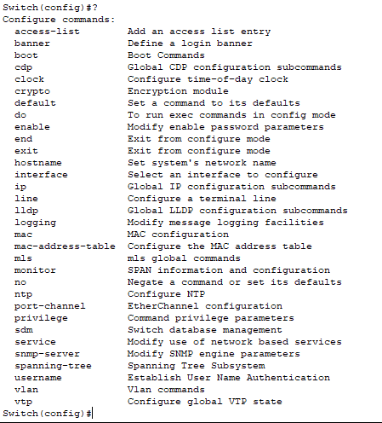

Parametrit komennolla:

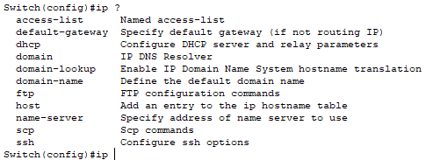

Voidaan mennä vielä tarkemmaksi:



Vielä:



Kun kysymysmerkki antaa <cr> on tultu komennon loppuun. Paina silloin Enter.



Laite meni standard access list modeen josta löytyy taas omat komentonsa, jotka saadaan listattua kysymysmerkillä.



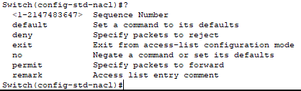

Näin menettelemällä saat hyvin selville, miten erilaisia komentoja käytetään. Asiaa tietenkin helpottaa, jos netti on käytössä ja voit etsiä sieltä vinkkejä.

# Eri modet

Ciscon komentorivistä löytyy monta eri tilaa eli modea.

## User Exec Mode

Switch**>**

Tässä tilassa ei voi tehdä mitään konfigurointeja. Jos haluat päästä sisälle laitteeseen syötetään enable komento.

## Privileged Exec Mode

Switch**#**

”Enable” modessa pystyy tekemään muutaman asetuksen (asettamaan kellon ajan ja muokkaamaan tiedostoja, joita laitteen muistista löytyy sekä tallentamaan/poistamaan konfiguraatio (running-config/startup-config). Voit myös avata etäyhteyksiä toisiin laitteisiin.

## Global Configuration Mode

Switch**(config)#**

”Config” tilassa pääsee tekemään asetuksia ja sen kautta pääsee alitiloihin, joista tehdään tietyn toiminnon asetuksia. Alitiloja ovat seuraavat:

### Tietyn linjan konfigurointi tila

Pääsee tekemään asetuksia etäyhteyksiä ja konsoliyhteyksiä varten.

Router**(config-line)#**

### Jonkin tietyn liitännän konfigurointi tila

Tämän tilan alta löytyy taas kysymysmerkillä lista mitä kaikkea voi tehdä. Tämän tilan alla on todella paljon erilaisia asioita joita voi tehdä, erityisesti reitittimissä.

Switch**(config-if)#**

### Jonkin tietyn VLANin konfigurointi tila

Voi antaa nimiä VLANeille jne. Tämä tila löytyy vain kytkimistä.

Switch**(config-vlan)#**

### Reitityksen konfigurointi tila

Voi konfiguroida dynaamisia reitityksiä verkkojen välille. Tämä tilaa löytyy pääasiassa vain reitittimistä, mutta myös edistyneistä ja kalliimmista kytkimistä (näitä kutsutaan Layer 3 Switch).

Router**(config-router)#**

Välillä on hankala saada selville mitä kautta jokin tietty konfiguraatio tehdään. Esimerkiksi SSH asetuksia voidaan tehdä kahdesta eri paikasta:

Router**(config-line)#**

Koska tästä tilasta konfiguroidaan kaikkiin etäyhteyksiin (eli vty) liittyvät asetukset, myös telnet.

Router**(config)#ip ssh ?**

authentication-retries Specify number of authentication retries

time-out Specify SSH time-out interval

version Specify protocol version to be supported

Asetuksia tehdään myös config tilasta ip ssh komennon kautta, jotka koskevat vain SSHta, eivät telnettiä.